Hoofdlijnen Beleidsplan MEMO Amsterdam 2025-2028

**Wat doen we?**Kinderen hebben een van nature ontwikkelde aanleg om van muziek te genieten, zelfs op jonge leeftijd. Stichting Memorabele Momenten Amsterdam brengt de wereld van cultuur naar onze allerjongste stadsgenoten (0-6 jaar) in samenwerking met vertrouwde partners, waar ze kennismaken met 'live' talent in diverse vormen.

Onze interactieve, theatrale voorstellingen met 'echte muziek' boeien en stimuleren tegelijkertijd sensomotorische, sociaal-emotionele en cognitieve vaardigheden. Wetenschappers bevestigen dat deze krachtige combinatie niet alleen bewustwording bevordert, maar ook initiatief en zelfexpressie aanmoedigt. Elke voorstelling is uniek maar volgt een vertrouwd format, op maat gemaakt voor onze doelgroep, met de nadruk op vertrouwen en aandacht voor hun spanningsboog. Samenwerkingen met instellingen resulteren in tweewekelijkse bezoeken van verschillende MEMO-artiesten, die steeds nieuwe gezichten en talenten introduceren. De nieuwsgierigheid van de kinderen en de authentieke benadering van de artiesten creëren een verbinding waarmee succes wordt gegarandeerd.

**Waar doen we dat?**Elk jaar proberen we zo veel mogelijk kinderen over de gehele stad te bereiken. Dit doen we door onze MEMO bezoeken te verrichten via onze partners in de vertrouwde omgevingen van het jonge kind: kinderdagverblijven, voorscholen, basisscholen, spelinlopen, bibliotheken enz. Door al deze openbare gelegenheden te benutten, bereiken we kwetsbare (sub)doelgroepen, waaronder kansarme kinderen.

**Wanneer doen we dat?**Voorstellingen vinden overdag (voornamelijk in de ochtend) plaats gedurende het hele jaar (behalve in augustus).

**Hoe realiseren we de doelstelling van de Stichting?**Dit doen we door een hoogwaardig aanbod tegen een betaalbare prijs te bieden aan organisaties die structurele diensten of programma's aanbieden voor onze doelgroep. Door ons hierbij aan te sluiten, krijgen we toegang tot de kinderen en door onze online versie memothuis.nl met hun ouders. De positieve reacties van zowel kinderen als ouders leiden tot een groeiende vraag om met MEMO samen te werken.

Voor doelgroepen met (nog) beperkte financiële middelen, zoals voorscholen, heeft Stichting MEMO Amsterdam een subsidie ontvangen van het Amsterdams Fonds voor de Kunst (AFK) binnen het Kunstenplan 2025-2028. Mede dankzij het AFK kunnen de meeste voorscholen in Amsterdam jaarlijks 14 bezoeken afnemen, waarvan ongeveer 65% van de voorstellingen door de subsidie betaald worden.

De betaalbare tarieven en artistieke kwaliteit van MEMO worden mogelijk gemaakt door de nauwe samenwerking met en steun van de Stichting MEMO Cultuureducatie. Deze samenwerking is vastgelegd in de licentieovereenkomst tussen beide stichtingen.

**Activiteiten 2025 - 2028**

* In 2025 zijn we van plan om 7.753 voorstellingen te geven met 1.584 op voorscholen.
* In 2026 zijn we van plan om 9.196 voorstellingen te geven met 2.602 op voorscholen.
* In 2027 zijn we van plan om 10.220 voorstellingen te geven met 3.190 op voorscholen.
* In 2028 zijn we van plan om 11.024 voorstellingen te geven met 3.546 op voorscholen.
* We vragen aandacht voor onze doelgroep in het cultuureducatiebeleid van de Gemeente Amsterdam. Dit doen we door ons netwerk te activeren en deel te nemen aan lobbyactiviteiten tijdens expertmeetings van de gemeente Amsterdam (in aanloop naar het Kunstenplan 2029-2033) op het gebied van muziek- en cultuureducatie.
* We streven naar verdere professionalisering van het artiestentrainingstraject en de verbetering van ons eigen boekingssysteem.

**Inkomsten**De inkomsten van de stichting in 2024 werden voor 99% gegenereerd door betalingen van onze klanten voor de voorstellingen die wij uitvoeren. Ons streven om van 2025 tot 2028 als culturele instelling deel uit te maken van het Kunstenplan van de Gemeente Amsterdam, met een structurele vierjarige subsidie, is gerealiseerd. Tijdens deze periode gaan wij op zoek naar meer diverse financieringsbronnen om de toekomstbestendigheid van de organisatie te waarborgen.

De inkomsten worden gebruikt om de activiteiten van MEMO te financieren. Voor gedetailleerde informatie hierover verwijzen we naar het financiële jaarverslag van 2024 en het daaropvolgende jaren in deze periode.

**Vermogen**Het eigen vermogen (ter hoogte van € 59.858 eind 2024) wordt ingezet in de dagelijkse liquiditeit en beslaat ongeveer een zesde van de jaarlijkse kosten van de eigen werkorganisatie.   
  
Waar mogelijk wordt dit eigen vermogen beheerd op een spaarrekening. MEMO is trots om haar artiesten zeer snel te betalen. Er worden redelijke investeringen in database functionaliteit gedaan en ook fondsenwerving kosten gemaakt.

**Beloningsbeleid**  
De directeur-bestuurder krijgt een vergoeding voor de uitvoerende werkzaamheden in opdracht van de Stichting. De leden van de Raad van Toezicht voeren hun werkzaamheden onbezoldigd uit. Het werk van het kantoorpersoneel en de artiesten wordt vergoed met inachtneming van de Fair Practice tarieven binnen de cultuureducatie sector, vastgelegd in Overeenkomsten van Opdracht. Er is een mix van werknemers in dienst en freelance personeel dat deeltijd werkt, conform de Wet DBA.

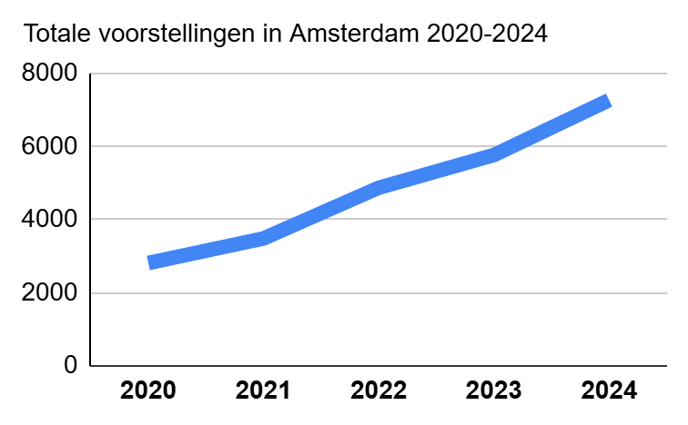**Historisch en actuele activiteiten 2020 - 2024**

**Totalen kinderen 0-6 jr        2024**

Individuele kind bereik         16,036

Totaal publiek (kinderen)      94,769

Totaal aantal voorstellingen:  7,274

